

**Інструкція**

**РЕЗЕРВНЕ КОПІЮВАННЯ ДАНИХ З 1С**

Збереження даних у 1С має колосальне значення для безпеки та розвитку компанії. У разі пошкодження баз даних інформація може бути відновлена ​​в оригінальному або новому місці завдяки резервному копіюванню. Менеджер секції ІТ та адміністрування повинен відповідально та своєчасно здійснювати цю процедуру.

Для здійснення резервного копіювання даних менеджер секції ІТ та адміністрування завантажує програмне забезпечення, яке дозволяє користувачеві створювати повний бекап інформаційних баз 1С та інших файлів. Наприклад, ПП Effector Saver 3.0, що використовується в роботі компанії, ілюструє зрештою успішність створення резервних копій баз даних компанії. У програмі передбачена періодичність створення бекапів (щодня) та часу процедури (наприклад, о 4 ранку) – рис. 1. Про успішність завершення операції резервного копіювання даних свідчить повідомлення програми «Успішне виконання завдання» із зазначенням дня та часу.

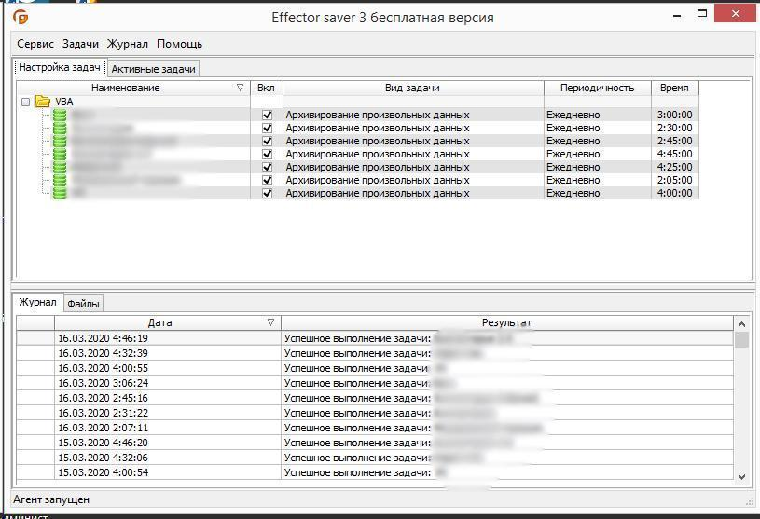

Мал. 1. Створення резервних копій даних у ПП Effector Saver 3.0

На віддаленому робочому комп'ютері за розташуванням D:\Backup_sql\1C_BACKup\Effector saver лежать архіви резервних копій. Менеджер секції ІТ та адміністрування за допомогою будь-якої програми-архіватора (наприклад, winrar), може перевірити місткість архівів та можливість їх розархівування.

Якщо резервне копіювання інформації з 1С або файлів користувача виконано правильно - відновлення інформації компанії здійсниться без втрати даних.